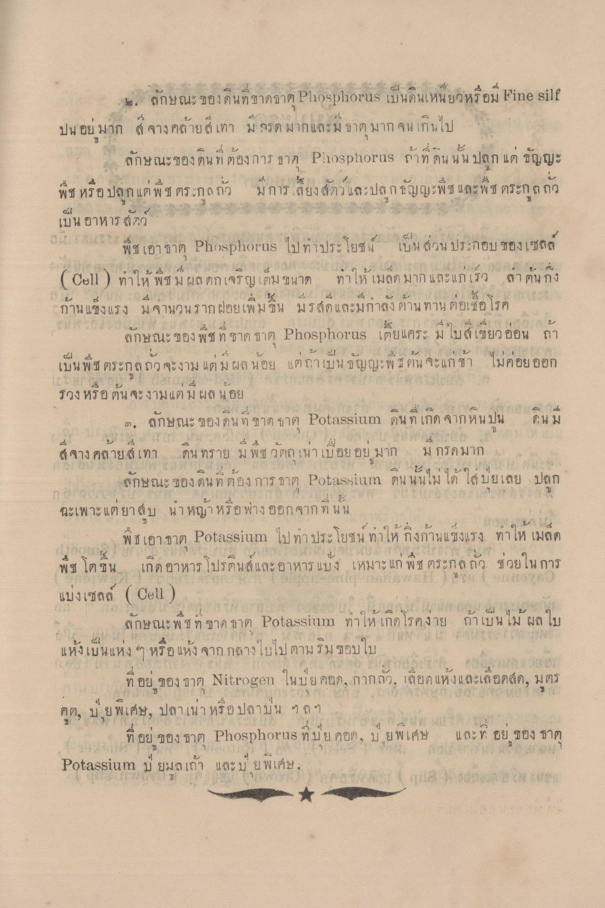
๒. ลักษณะของดินที่ขาดธาตุ Posphorus เป็นดินเหนียวหรือม Fine silf ปน อยู่มาก 4 จางคล้ายสีเทา มี กรดมากและมีธาตุมากจนเกินไป
ลักษณะของดินที่ต้องการ ธาตุ Phosphorus ก้าที่ ดิน นั้น ปลูก แต่ ธัญญะ พืช หรือ ปลูก แต่พืชตระกูลถั่ว มีการ ลี้ยงสัตวและปลูกธัญญะพืช และพืชตระกูลถั่ว เป็นอาหารสัตว์
พิชเอาธาตุ Phosphorus ไปทําประโยชน์ เป็นส่วนประกอบของเซล
| ทาให้ พ ช ม ผล ตกเจริญเตม ขนาด ทาให้ เมีลูก มาก และแกเรี) ลาติน กง ( 4 5
4 x 4 4 4 กาน แข็งแรง ม จานวน รากฝอยเพม ใน มาด และมกาลง ทาน ทาน ตอเชื่อโรค
ลักษณะ ของ พ ท ขาด กาต Phosphorus เตยแคระ ม เบล เชียวยอน ถา • บ ! - 4 น " บ 4 : :
เมคอย ออก ตระกลถว จะงาม แต | ผล นอย เตาเบน Tญญะ พ ช คน จะแก ปี
441 44 เบน พ 1
|
A
รวงหรือต้น จะงามแต่มีผล นอย
๓. ลักษณะของคน ๆ ขาด ธาตุ Potassium ดิน ที่ เกิด จากหนปน ดนม สี จางคลายสี เทา ดิน ทราย ม พืชวัตถุ เน่าเปื่อย อย มาก ม กรดมาก
ลักษณะ ของดินที่ต้องการธาตุ Potassium ดินนั้นไม่ได้ ใส่ปยเลย ปลูก ฉะเพาะแต่ยาสบ น่าหญ้า หรือฟางออกจากที่นั้น
เ พ ช เอาธาต Potassium ไปทําประโยชน์ ทาให้ กิ่งก้านแข็งแรง ทําให้ เมล็ด พิช โตขึ้น เกิดอาหาร โปรตีนส์ และอาหาร แบ่ง เหมาะแก่ พิช ตระกลัว ช่วยในการ แบ่งเซลล์ (Cell )
ลักษณะพืช ท ขาด ธาต Potassium ทําให้เกิดโรคง่าย ถ้าเป็นไม้ผล ไบ แห้งเป็นแห่งๆ หรือแห้ง จาก กลางใบไปตามรม ขอบใบ
ที่อยู่ ของ ธาตุ Nitrogen ในปยคอด, กากถั่ว, เลือดแห้งและเลือดสด, มตร คต, มย์พิเศษ, ปลาเน่า หรือ ปลาบ่น ๆ ลฯ
ที่อยู่ ของ ธาตุ Phosphorus ที่ปยคอด, บย พิเศษ และที่ อย ซอง ธาตุ Potassium ปี ยมลเถ้า และมัยพิเศษ.
กบ (2) รายได้ (18 ()
2 cali

